HALLOWEEN PARTY

Tisztelt szülők, kedves gyerekek!
2019. október 31-én, csütörtökön 17.00 órai kezdettel Halloween Partyt szervezünk az ifjúsági centrumban, melyre szeretettel várunk kicsiket és nagyokat egyaránt.
Beugró: 2,00€/fő
Az ár tartalma: *frissítő és harapnivaló * 1 csomag édesség *zene *diplom és ajándék *coctail/alkoholmentes/
Igényfelmérés céljából szíveskedjenek részvételi szándékukat jelezni október 28-ig az ifjúsági centrumban Petrík Benjaminnál, vagy a Facebookon neki küldött üzenet formájában.
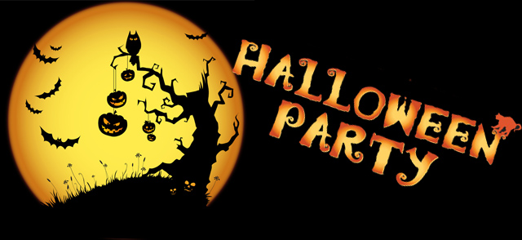
Mindenkit szeretettel várunk!

Vážení rodičia, milé deti!
Srdečne Vás pozývame dňa 31.októbra vo štvrtok na Halloween Party, ktorá sa uskutoční v mládežníckom centre o 17.00 hod.
Vstupné: 2,00€/osoba
V cene vstupného je zahrnuté: *občerstvenie * 1 balíček sladkostí * hudba * diplom *darček *coctail /nealkoholický/
V prípade záujmu sa zahláste najneskôr do 28.10.2019 v mládežníckom centre u Benjamina Petríka alebo pošlite správu cez jeho facebookovú stránku.
Každého srdečne očakávame!

